|  |  |  |  |
| --- | --- | --- | --- |
| **Imię i nazwisko**  Anna Jasielec | **Kierunek**  Informatyka Techniczna | **Rok i grupa studiów**  rok 1, grupa 2 | |
| **Data zajęć:**  26.10.2022 | **Numer i temat sprawozdania:**  3. Schematy blokowe (pętle, instrukcje warunkowe, funkcje) | |

**1. Przebieg zajęć:** Zajęcia 3. Dotyczyły schematów blokowych (pętli, instrukcji warunkowych i funkcji).

* Poznanie definicji funkcji, jej składni i znaczenia. Służy ona do podziału dużego programu na mniejsze.
* Tworzenie funkcji i wywoływanie jej w funkcji main() podając jej nazwę i argumenty.
* Użycie dwóch typów funkcji: *int* – zwraca jakąś wartość, *void* – nie zwraca.
* Deklarowanie zmiennych lokalnych (istnieją tylko w funkcji w której zostały zdeklarowane) i globalnych (na zewnątrz wszystkich funkcji, istnieją w całym programie).
* Używanie instrukcji wielokrotnego wyboru *switch-case*.
* Organizowanie danych tego samego typu za pomocą tablic jednowymiarowych (*nazwa_typu nazwa_tablicy [rozmiar]*) oraz dwuwymiarowych (*typ_elementów_tablicy nazwa_tablicy [ ilość wierszy ][ ilość kolumn* ]). Przydzielanie im pamięci.
* Wspólne rozwiązanie zadania 1.

**2. Zadania:**

1. Farmer hoduje kilka gatunków zwierząt -> kurczaki, krowy i świnie. Powiedz farmerowi ile nóg można zliczyć z jego zwierząt : kurczaki = 2 nogi, krowy = 4 nogi, świnie = 4 nogi. Rolnik policzył swoje zwierzęta i podaje sumę częściową dla każdego gatunku. Musisz zaimplementować funkcję, która zwraca całkowitą liczbę nóg wszystkich zwierząt i wyświetla tą liczbę na ekran.

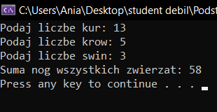

2. Napisz program z użyciem funkcji, który po wpisaniu cyfry od 1 do 5:   
 1. Napisz program, który po pobraniu pełnego roku określi, czy dany rok jest przestępny.   
 2. Napisz program, który wczytuje z klawiatury dwie liczby całkowite, a następnie wypisuje wszystkie liczby z ich przedziału (przedział otwarty) i dodaje wszystkie parzyste liczby z przedziału i wypisuje wynik na ekranie

3. Napisz program, który wczytuje 5 liczb z klawiatury oraz wypisuje na ekran największą i najmniejszą liczbę oraz ich różnicę

4. Napisz program, który wczytuje N liczb z klawiatury oraz wypisuje na ekran średnią liczb oraz x-razy liczbę 0, gdzie x = średnia wprowadzonych liczb

5. Wychodzi z programu.

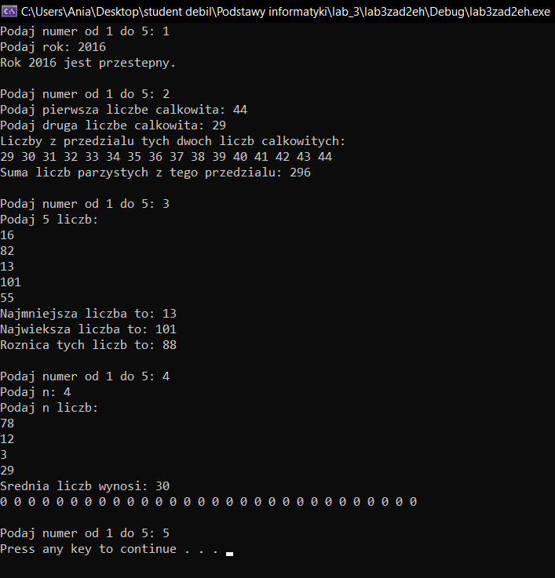

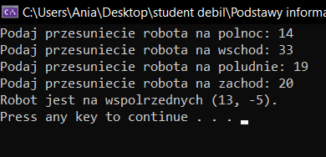3. Robocik porusza się po 2D siatce. Zaczyna w punkcie (0, 0) i kieruje się na północ (w górę). Po każdym ruchu robot obraca się o 90 stopni zgodnie z ruchem wskazówek zegara. Biorąc pod uwagę wielkość ruchu robota za każdym razem, musisz obliczyć ostateczną pozycję robota.

4. Stwórz grę „kamień, papier, nożyczki” z zastosowaniem funkcji. Gra trwa 3 rund. W każdej rundzie:

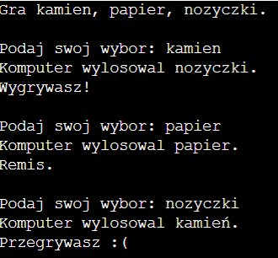Użytkownik podaje wartość n, która może mieć wartości: 1 - kamień, 2 - papier, 3 – nożyczki. Przeciwnikiem jest komputer (losujący liczbę m z zakresu ), następnie funkcja knp zwraca wynik.

**3. Wnioski:**

* Na zajęciach dowiedzieliśmy się czym jest funkcja, jak ją stworzyć i wywołać w funkcji głównej. Funkcja może mieć argumenty. Wyróżniamy dwa typy funkcji: *int* oraz *void*.
* Znamy różnice pomiędzy zmiennym lokalnymi a globalnymi.
* Lokalne istnieją tylko w funkcji w której zostały zdeklarowane a globalne deklaruje się na zewnątrz wszystkich funkcji, istnieją w całym programie.
* Poznaliśmy konstrukcję instrukcji wielokrotnego wyboru *switch-case.*
* Tworzenie tablic jednowymiarowych lub dwuwymiarowych pomaga nam w organizacji danych.